Evolution of Humankind
Stand: 19.07.2021
Jahrgangsstufen | 8
Fach/Fächer | Biologie
Zeitrahmen | 45 min
Benötigtes Material | 9 Abbildungen von Schädeln, als Bild oder als dreidimensionales Modell

Kompetenzerwartungen
B 8.5 Evolution
Kompetenzerwartungen
Die Schülerinnen und Schüler …
skizzieren den Aufbau eines vereinfachten Stammbaums der Lebewesen, führen den Aufbau auf verwandtschaftliche Beziehungen zurück und verstehen so den Stammbaum der Lebewesen als Veranschaulichung evolutiver Vorgänge.
Inhalte zu den Kompetenzen:
Biologische Evolution des Menschen: Vergleich des Menschen mit anderen Primaten; Herkunft und Entwicklung des Menschen (z. B. Gehirnentwicklung, Sprachentwicklung, Werkzeuggebrauch)

Hinweise zum Unterricht
Die Schülerinnen und Schüler sollen an vergleichende Betrachtungen von verschiedenen Schädelformen herangeführt werden und sie sollen anhand einer „Evolutionslinie“ die Entwicklung des Menschen nachvollziehen. Wichtig ist dabei zu betonen, dass wir wahrscheinlich nie einen eindeutigen, endgültigen Stammbaum präsentieren können, weil jeder neue Fund eines Schädels neue Erkenntnisse zur stammesgeschichtlichen Entwicklung bringt, weshalb phylogenetische Zuordnungen immer wieder revidiert werden müssen. Allerdings sollte auch klargestellt werden, dass sich die Nähe der Verwandtschaft genetisch eindeutig nachweisen lässt, es gibt also kein „absolut richtig“, aber durchaus ein „falsch“. Lemuren und Menschen beispielsweise sind nach Stand der Wissenschaft nicht miteinander verwandt.
In lernschwachen Gruppen bietet es sich an, den Schülerinnen und Schülern zuerst nur die Schädel 1 bis 7 zu präsentieren, da diese Schädel bis zum vorletzten Glied der Evolutionslinie eine lineare Abfolge haben. Die Schädel 8 und 9 kann man auch als Zusatzaufgabe für schnellere Schülerinnen und Schüler verwenden mit der Aufgabe: “Here are two more skulls for you. Where do you think they branched off from the main evolution line?“

Aufgabe
Darwin hat nie behauptet, dass der Mensch vom Affen abstammt. Er sagte: „Menschen und Affen haben die gleichen Vorfahren.“ Das bedeutet, dass sich irgendwann in ferner Vorzeit die Entwicklungslinien von Affen und Menschen getrennt haben, was man inzwischen anhand von Fossilien und genetischen Analysen beweisen kann. Diese Methoden standen Darwin jedoch nicht zur Verfügung, er entwickelte seine Hypothese nur anhand von vergleichenden Betrachtungen von Schädeln und Skeletten. Heute fangen wir mit der Betrachtung der Schädel an.

Tasks

- Have a quick look at the profiles of the skulls.
Where do they look the same? Where do they differ? Talk about your observations with a partner.

Words you need
location and size | Lage und Größe
facial bones / the viscerocranium | Gesichtsschädel
braincase / the neurocranium | Gehirnschädel
set of teeth | Gebiss
eye sockets | Augenhöhlen
nasal cavity | Nasenhöhle
jaw | Kiefer
skull | Schädel
backbone / spine | Wirbelsäule

- Have a closer look at the profiles now.
Sort them into an order which you think is logical. Put the pictures in a line. In case you cannot agree on a line, you can have one or more branches (Verzweigungen) in your result.
- Present your results to the class.
Give reasons for your order and for the branches you agreed on.

Aufbauend auf die Ergebnisse der Schülerinnen und Schüler werden gemeinsam an der Tafel einige Lösungsansätze begründet und anschließend als Hefteintrag gesichert.
Hinweis: die lateinischen Namen dienen hier der schnellen Orientierung der Lehrkraft, von Schülerinnen und Schülern wird dieser Inhalt nicht verlangt.

Hier ein Lösungsmuster, mit Bezeichnungen der Schädel (oft nach dem Fundort benannt):

HUMAN FAMILY TREE

4.4 MYA |  |  | 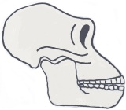 1  Ardipithecus ramidus
4.2 - 3.9 MYA |  |  | 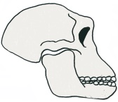 2  Australopithecus  anamensis
3.3 - 1.7 MYA |  |  |  | 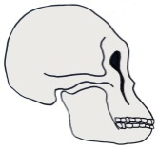 8  Australopithecus  africanus
2.4 - 1.5 MYA |  | 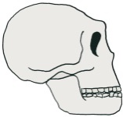 3  Homo habilis |  | 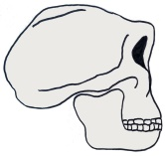 9  Australopithecus  boisei
1.9 - 0.7 MYA |  | 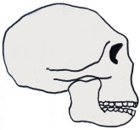 4  Homo ergaster
0.6 - 0.2 MYA |  | 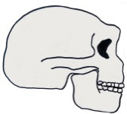5  Homo heidelbergensis
0.2 MYA – 39.000 YA | 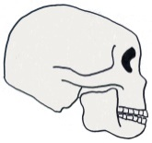 6  Homo neanderthalensis
0,3 MYA - today |  |  | 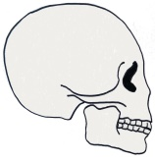 7  Homo sapiens

Beispiele für Produkte und Lösungen der Schülerinnen und Schüler
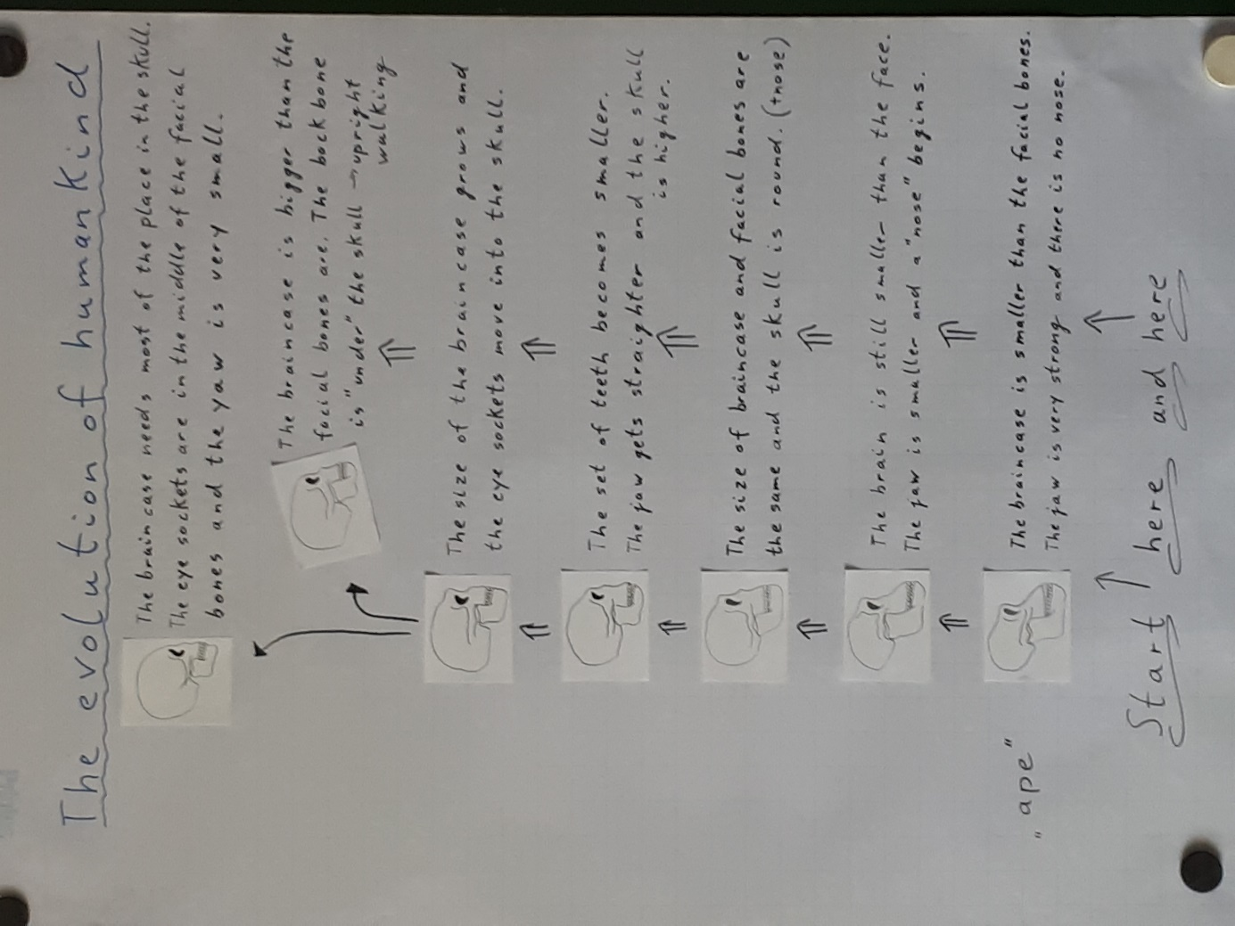

Material zum Ausdrucken (ein Satz Bilder pro Gruppe)

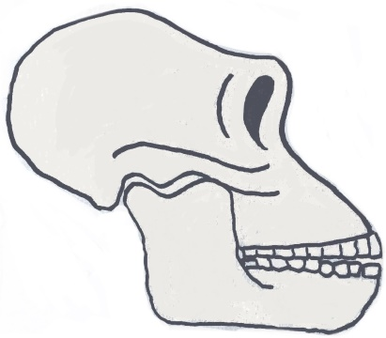 | 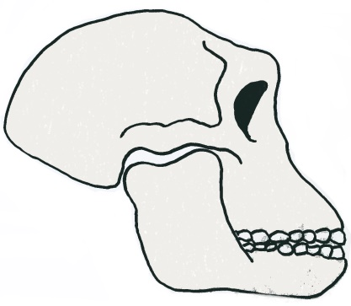 | 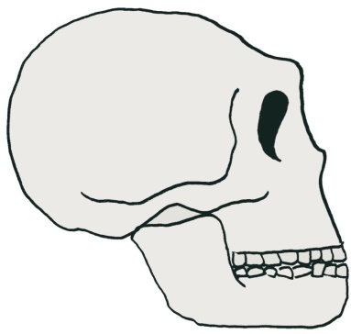
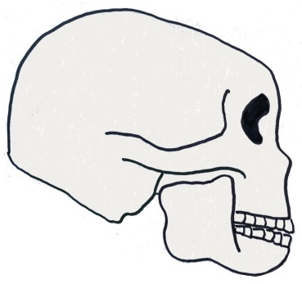 | 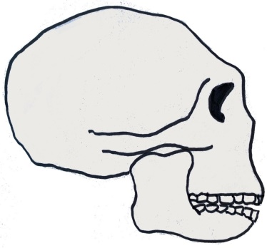 | 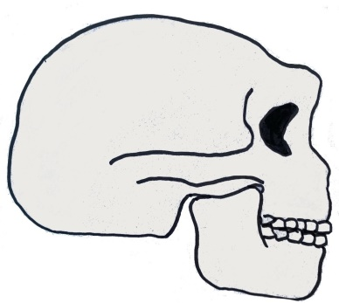
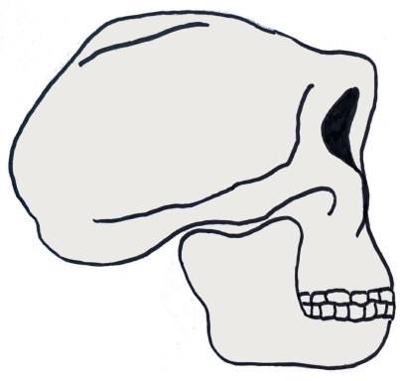 | 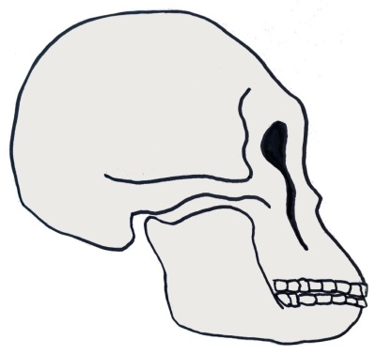 | 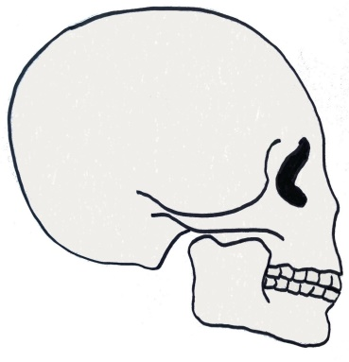

Quellen- und Literaturangaben

Grafiken: © ISB

